**«Весна пришла»**

**Интегрированная непосредственная образовательная деятельность**

**по ознакомлению с окружающим миром**

**и конструированию детей с ЗПР**

**(5 – 6 лет)**

**Воспитатель высшей категории МБДОУ № 72 «Дельфиненок»**

**Бурдыкина Марина Михайловна**

**Красноярский край**

**г. Железногорск**

**2015г.**

**Цель:** расширение представлений о сезонных изменениях в природе и животном мире весной.

**Задачи:**

1. Учить детей высказывать суждения по теме.
2. Развивать мелкую моторику через формирование конструктивных навыков.
3. Совершенствовать умение изготавливать фигуры животных в технике оригами.
4. Развивать логическое мышление, связную речь, творческое воображение.

**Материал:** цветок, картинки с изображением животных (заяц, медведь, волк, лиса), аудиозапись со звуками природы, бумага цветная, схемы изготовления животных в технике оригами, панно «Животные в лесу» в технике оригами.

**Ход НОД:**

Детей встречает воспитатель в наряде Весны.

Весна: Я раскрываю почки

В зеленые листочки.

Деревья одеваю, посевы поливаю,

Движения полна.

Зовут меня…. (*Весна).*

**Воспитатель-весна:** Какие признаки наступления весны вы, ребята, знаете?

***Дидактическая игра «Волшебный цветок»***

Ребенок, которому воспитатель дает цветок, возвращает его, называя один из признаков весны (тает снег, ярче светит солнце и т.д.).

**Воспитатель-весна:** Ребята, скажите, кто ждет прихода весны? Да, все ждут прихода весны: и люди, и животные, и растения. Весной в природе происходят изменения. Скажите, как называют животных, которые живут в лесу? Правильно, дикие животные. А как же меняется жизнь у диких животных с приходом весны? (*ответы детей*)

Ребята, у меня для вас есть загадки. Я вам их загадаю, а вы мне сначала покажите картинку-ответ, а потом назовете животное, которое показали.

***Дидактическая игра «Покажи отгадку»***

Он в берлоге спит зимой

Под большущею сосной.

А когда придет весна,

Просыпается от сна.

(*медведь*)

Какой зверь опасный

Ходит в шубе красной,

Снег разгребает,

Мышек хватает?

(*лиса*)

День и ночь по лесу рыщет,

День и ночь добычу ищет.

Ходит-бродит он молчком,

Уши серые торчком.

(*волк*)

Косоглазый, маленький,

В белой шубке, валенках.

(*заяц*)

***Дидактическая игра «Кто где живет»***

Медведь - …. *в берлоге*

Лиса - …… *в норе*

Заяц - …… *под кустом*

Волк - …… *в логове*

**Воспитатель-весна:** У каждого животного свой характер. Скажите, какой?

***Дидактическая игра «Кто какой»***

Злой, как…. *волк.*

Трусливый, как…. *заяц.*

Хитрая, как…. *лиса.*

Косолапый, как…. *медведь.*

Зубастый, как…. *волк.*

Быстрый, как…. *заяц.*

Неуклюжий, как…. *медведь.*

**Воспитатель-весна:** С приходом весны появляется в лесу много корма для зверей, поэтому весной у них рождаются детеныши.

***Дидактическая игра «У кого кто»***

У лисы - …. *лисята.*

У волка - …. *волчата.*

У медведя - …. *медвежата.*

У зайца - …. *зайчата.*

**Воспитатель-весна:** Ребята, вы молодцы, много знаете. А вы слышите, как будто кто-то плачет? Пойдемте скорее на звук (*дети с воспитателем подходят к мольберту с панно*). Что же случилось? Я послушаю, что мне расскажут звери, и вам скажу. Ребята, потерялись их детеныши, и звери просят у вас помощи!

Чтобы звери могли быстро бегать, высоко прыгать, они делают звериную зарядку. Я предлагаю вам тоже ее сделать, чтобы у вас хватило сил справиться с заданием.

***Динамическая пауза «Звериная зарядка»***

Раз – присядка,

Два – прыжок,

Это заячья зарядка.

А лисята, как проснутся,

Любят долго потянуться,

Обязательно зевнуть,

Ну, и хвостиком вильнуть.

А волчата – спинку выгнуть

И легонечко подпрыгнуть.

Ну, а мишка косолапый,

Широко расставив лапы:

То одну, то обе вместе,

Долго топчется на месте.

А кому зарядки мало –

Начинает все сначала.

**Воспитатель-весна:** Сил прибавилось у вас, ребята? Тогда давайте начнем поиск потерявшихся детенышей!

*Звучит музыка природы. Дети проходят к столу, изготавливают животных в технике оригами по схемам: зайчонок, лисенок, волчонок, медвежонок. Выполненную работу дети крепят на панно рядом с соответствующим животным-родителем.*

**Воспитатель-весна:** Вот мы и нашли детенышей! Больше не убегайте от мам! А животные говорят вам «Спасибо!»

**Приложения – схемы.**

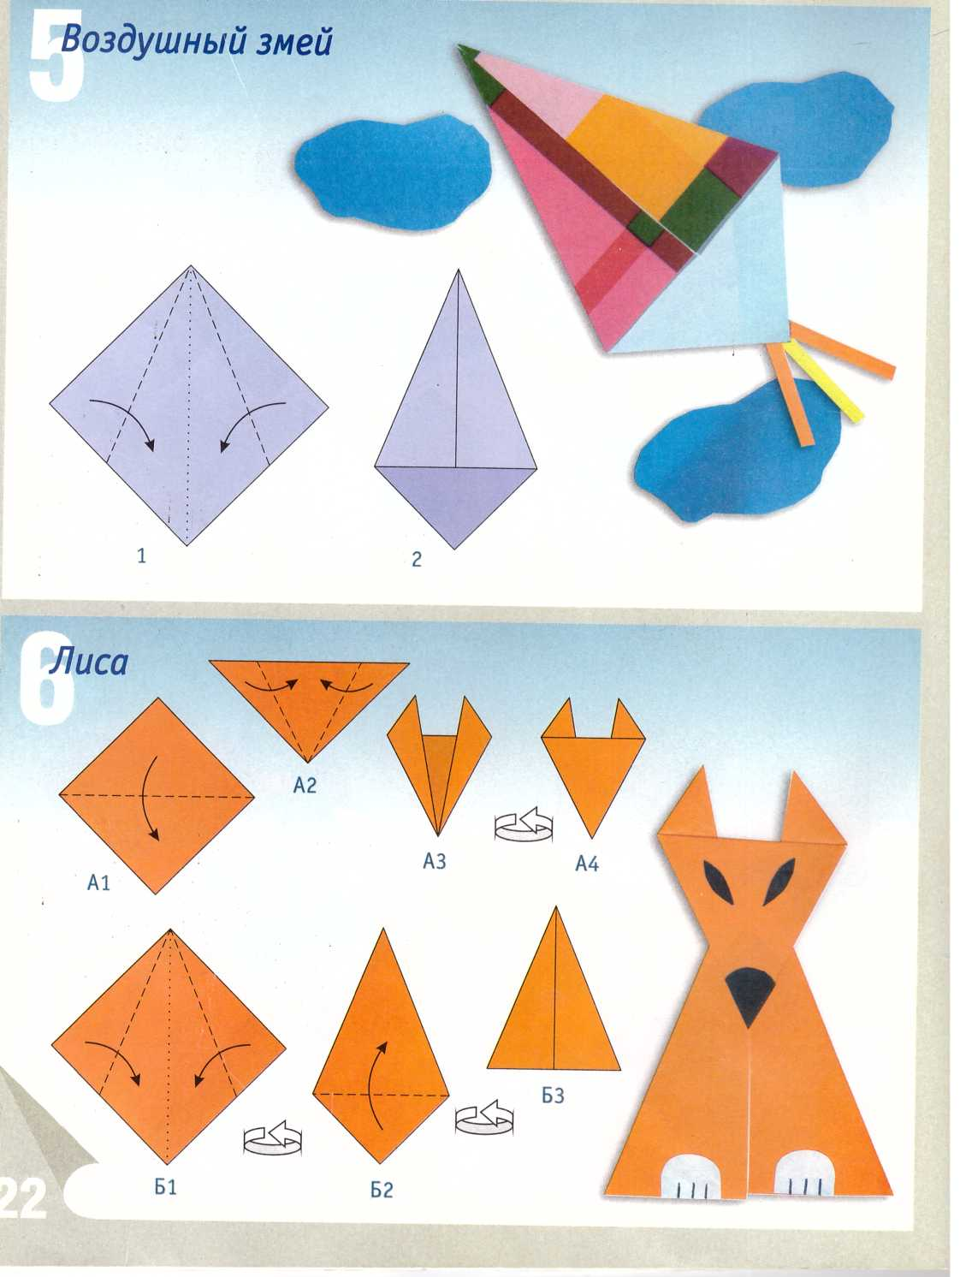

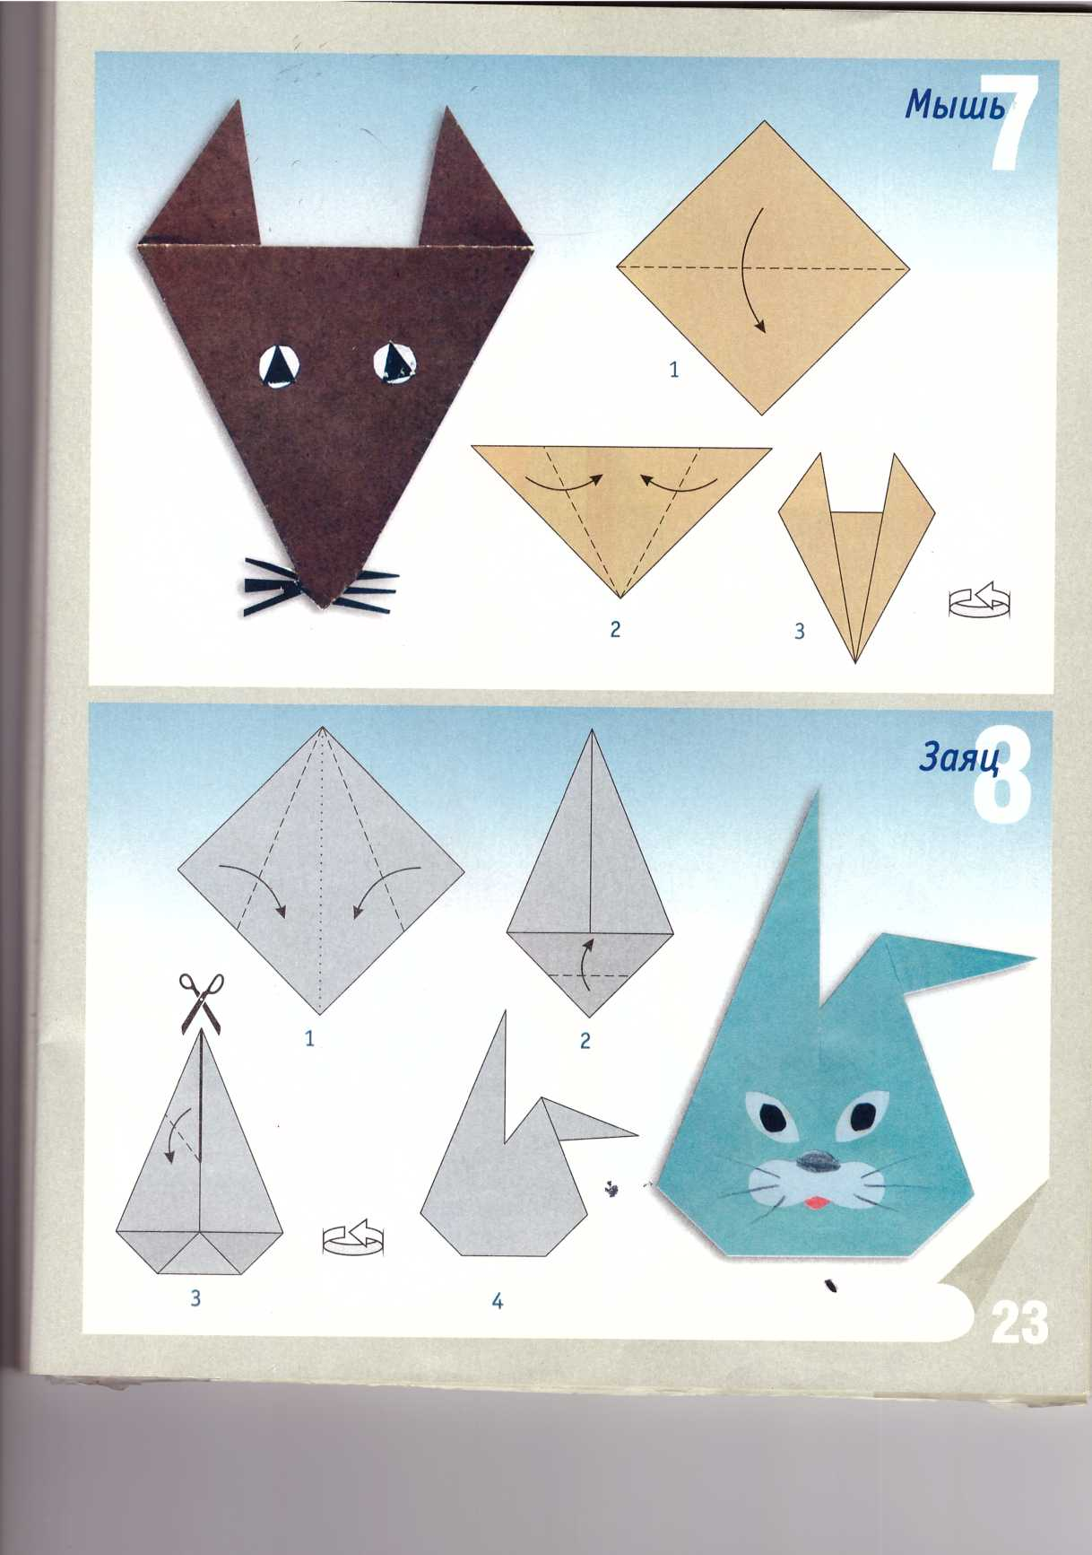

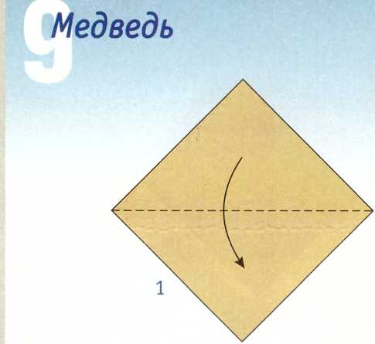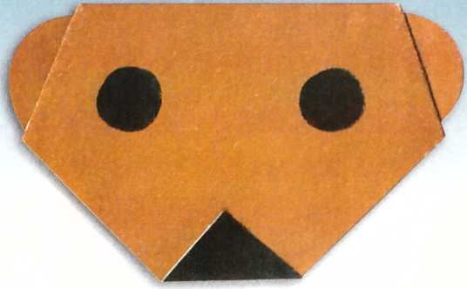

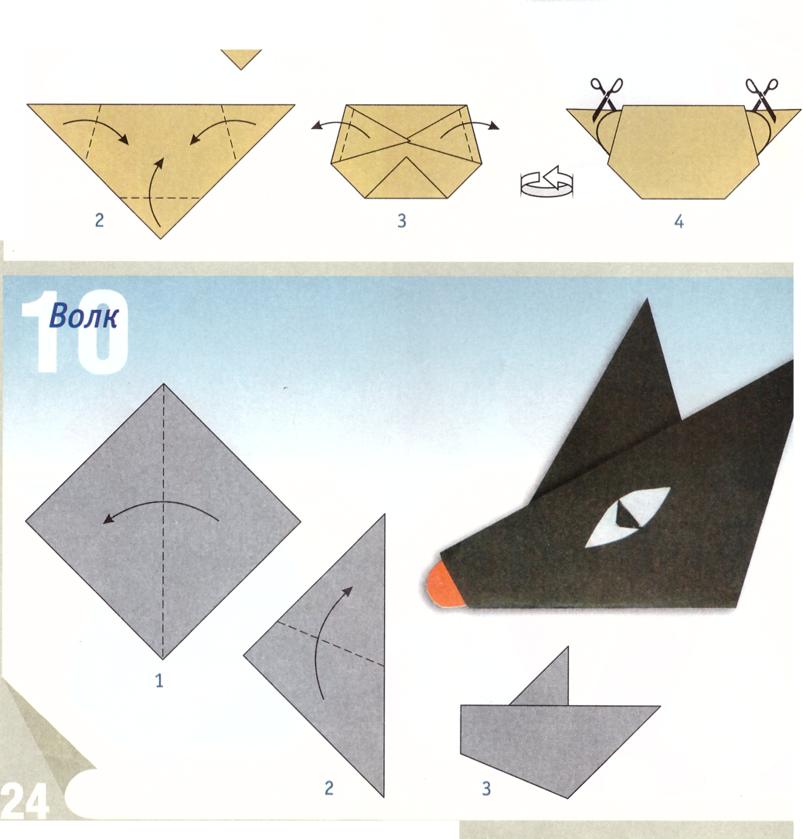

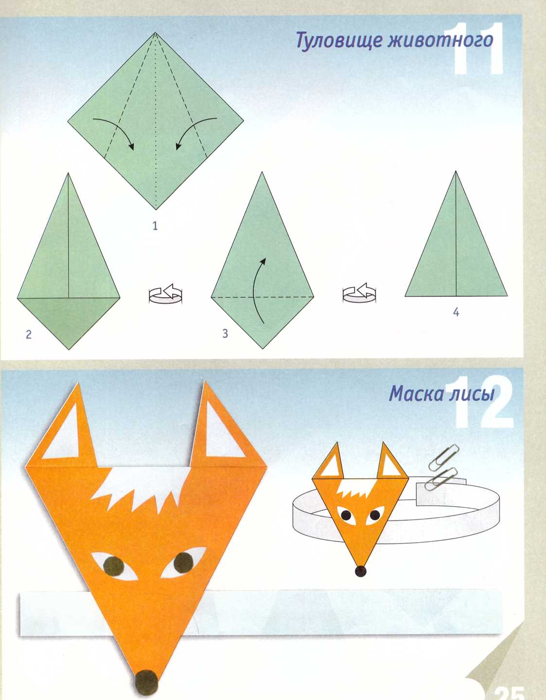

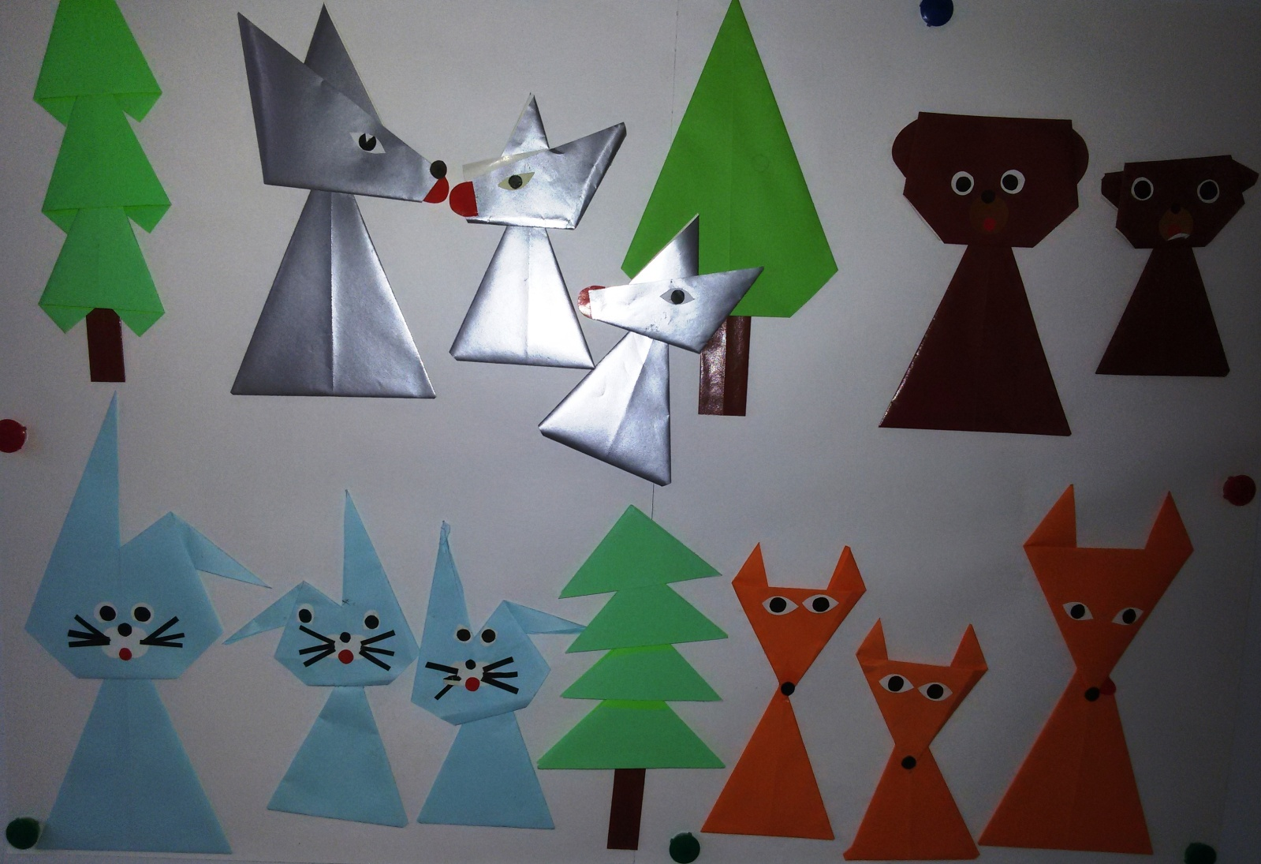

Итоговая работа «Весна в лесу»